**资源共享管理系统测试文档**



**学 院 智能与计算学部**

**专 业 软件工程**

**姓 名 张赫**

**学 号 3018216246**

**姓 名 马骁**

**学 号 3018216235**

**姓 名 邢思洋**

**学 号 3018216242**

**姓 名 郑启俊**

**学 号 3018216242**

**班 级 软工5班**

**版 本 4.0**

目录

1. 简介 2

1.1目的 2

1.2范围 3

1.3 限制条件  3

2. 测试目标 3

3. 测试过程 4

3.1初步测试 4

3.2 单元测试： 4

3.2.1 登录模块 4

3.2.2 资源发布模块 6

3.3.3 资源信息查询模块 8

3.3.4 资源信息修改模块 10

3.3.5 订单审批模块 12

3.3.6 资源订购模块 14

3.3.7 订单信息查询模块 16

3.3 组装测试 18

3.4 其他测试➢ 19

3.4.1 功能需求测试 19

3.4.2 性能需求测试 20

3.5整体功能测试： 21

3.5.1 UI测试： 21

3.6 系统测试 21

3.6.1 恢复测试 21

3.6.2 安全测试 22

3.6.3 强度与性能测试 22

4.测试暂停标准和再启动要求  22

5. 测试任务和进度 23

6. 测试提交物  23

7 小组分工 24

# 简介

## 1.1目的

资源共享管理系统的测试文档的编写有助于明确资源共享管理系统的功能和各模块的稳定性。通过介绍软件开发过程中的测试流程，使软件开发人员能够对该项目的稳定性和鲁棒性有一定的认识。以需求分析文档为依据，随着开发过程的进行，对项目的各部分与整体进行测试。

## 1.2范围

服务器的运行启动

客户端的运行启动

服务器与客户端的交互

数据库的数据储存

注册/登录模块

资源发布模块

资源信息查询模块

资源信息修改模块

订单审批模块

资源订购模块

订单信息查询模块

## 1.3 限制条件

本测试计划受限于产品开发人员提交测试的内容和时间的事实。根据开发人员提交模块的实际情况，本计划会做出相应修改

# **测试目标**

通过测试已实现的产品，判断其是否达到设计的要求，包括：各个功能点是否以实现，产品的业务流程是否正确。

同时确定产品规定的操作和以及确定项目的运行稳定和对风险问题的处理应对能力。

# 测试过程

## 3.1初步测试

通过对代码的编译运行和人工审查，初步确定代码的正确性，以及代码功能与设计文档的一致性，确保代码按照设计文档编写且能够稳定运行。

## 3.2 单元测试：

对各个重点模块进行分析测试：

3.2.1 登录模块

模块相关程序流程图：

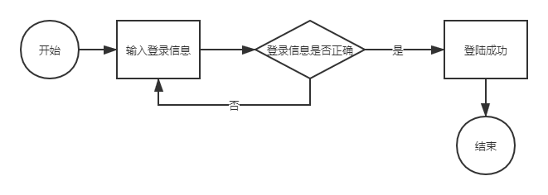

根据流程图得出流图：

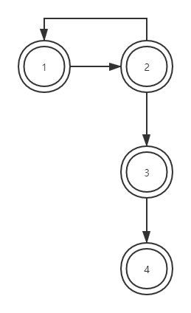

基本测试路径：

1. 1->2->1
2. 1->2->3->4

测试用例：

|  |  |  |  |
| --- | --- | --- | --- |
| 序号 | 测试路径 | 测试用例 | 结果 |
| 1 | 1->2->1 | 登录信息不正确 | 登录失败 |
| 2 | 1->2->3->4 | 登录信息正确 | 登陆成功 |

3.2.2 资源发布模块

模块相关程序流程图：

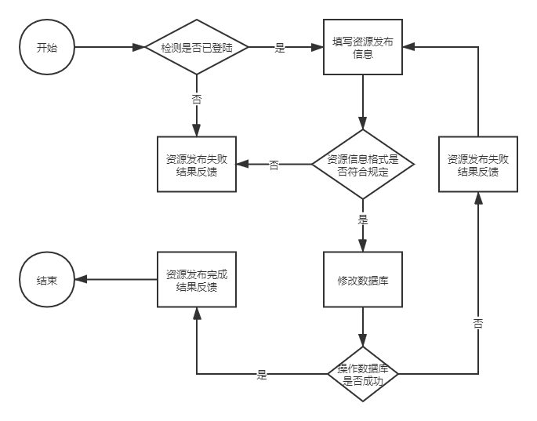

根据流程图得出流图：

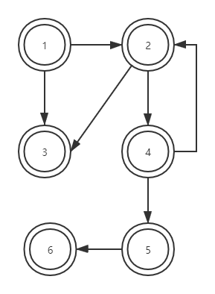

基本测试路径：

1. 1->3
2. 1->2->3
3. 1->2->4->2
4. 1->2->4->5->6

测试用例：

|  |  |  |  |
| --- | --- | --- | --- |
| 序号 | 测试路径 | 测试用例 | 结果 |
| 1 | 1->3 | 用户未登录。 | 资源发布权限获取失败。 |
| 2 | 1->2->3 | 用户已登录，资源发布信息填写信息不正确。 | 资源发布失败反馈。 |
| 3 | 1->2->4->2 | 用户已登录，资源发布信息填写完成，数据库修改失败。 | 资源发布失败反馈：数据库修改失败。 |
| 4 | 1->2->4->5->6 | 用户已登录，资源发布信息填写完成，数据库修改成功。 | 成功完成资源发布。 |

3.2.3 资源信息查询模块

模块相关程序流程图：

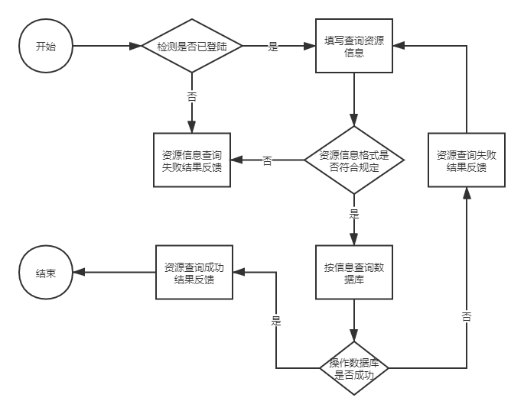

根据流程图得出流图：



基本测试路径：

1. 1->3
2. 1->2->3
3. 1->2->4->2
4. 1->2->4->5->6

测试用例：

|  |  |  |  |
| --- | --- | --- | --- |
| 序号 | 测试路径 | 测试用例 | 结果 |
| 1 | 1->3 | 用户未登录。 | 资源信息查询权限获取失败。 |
| 2 | 1->2->3 | 用户已登录，资源查询信息填写格式不正确。 | 资源信息查询失败反馈。 |
| 3 | 1->2->4->2 | 用户已登录，资源查询信息填写完成，数据库查询失败。 | 资源信息查询失败反馈：数据库查询失败。 |
| 4 | 1->2->4->5->6 | 用户已登录，资源查询信息填写完成，数据库查询成功返回信息。 | 成功查询相应资源。 |

3.2.4 资源信息修改模块

模块相关程序流程图：

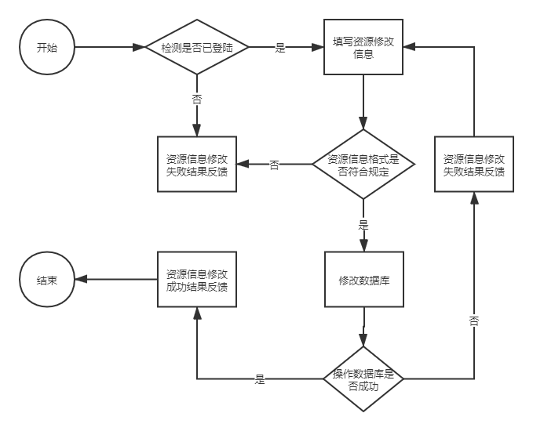

根据流程图得出流图：



基本测试路径：

1. 1->3
2. 1->2->3
3. 1->2->4->2
4. 1->2->4->5->6

测试用例：

|  |  |  |  |
| --- | --- | --- | --- |
| 序号 | 测试路径 | 测试用例 | 结果 |
| 1 | 1->3 | 用户未登录。 | 资源信息修改权限获取失败。 |
| 2 | 1->2->3 | 用户已登录，修改资源信息填写格式不正确。 | 资源信息修改失败反馈。 |
| 3 | 1->2->4->2 | 用户已登录，修改资源信息填写完成，数据库修改失败。 | 资源信息修改失败反馈：数据库修改失败。 |
| 4 | 1->2->4->5->6 | 用户已登录，修改资源信息填写完成，数据库修改成功。 | 成功完成资源信息修改。 |

3.2.5 订单审批模块

模块相关程序流程图：

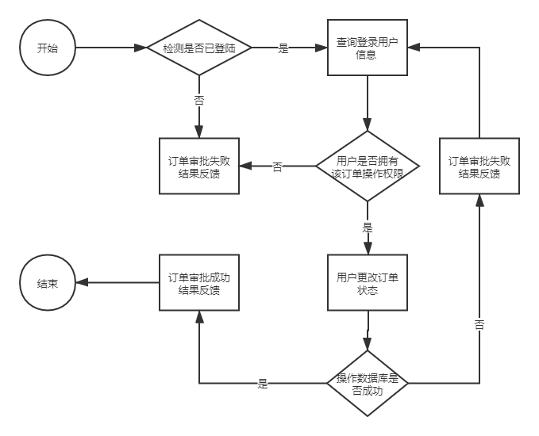

根据流程图得出流图：



基本测试路径：

1. 1->3
2. 1->2->3
3. 1->2->4->2
4. 1->2->4->5->6

测试用例：

|  |  |  |  |
| --- | --- | --- | --- |
| 序号 | 测试路径 | 测试用例 | 结果 |
| 1 | 1->3 | 用户未登录。 | 订单审批权限获取失败。 |
| 2 | 1->2->3 | 用户已登录，用户无该订单操作权限。 | 订单审批失败反馈。 |
| 3 | 1->2->4->2 | 用户已登录，订单审批修改订单状态完成，数据库修改失败。 | 订单审批失败反馈：数据库修改失败。 |
| 4 | 1->2->4->5->6 | 用户已登录，订单审批修改订单状态完成，数据库修改成功。 | 成功完成订单审批。订单状态改变。 |

3.2.6 资源订购模块

模块相关程序流程图：

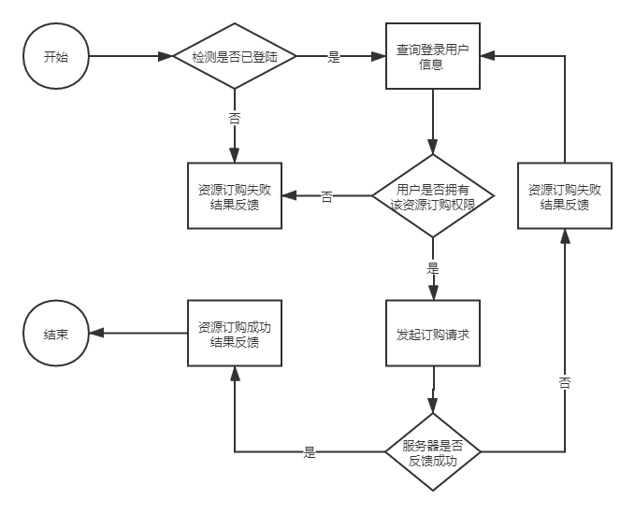

根据流程图得出流图：



基本测试路径：

1. 1->3
2. 1->2->3
3. 1->2->4->2
4. 1->2->4->5->6

测试用例：

|  |  |  |  |
| --- | --- | --- | --- |
| 序号 | 测试路径 | 测试用例 | 结果 |
| 1 | 1->3 | 用户未登录。 | 资源订购权限获取失败。 |
| 2 | 1->2->3 | 用户已登录，用户无该资源订购权限。 | 资源订购失败反馈。 |
| 3 | 1->2->4->2 | 用户已登录，完成发起订单请求，服务器反馈失败。 | 资源订购失败反馈：服务器反馈失败。 |
| 4 | 1->2->4->5->6 | 用户已登录，完成发起订单请求，服务器反馈成功。 | 成功完成资源订购。 |

3.2.7 订单信息查询模块

模块相关程序流程图：

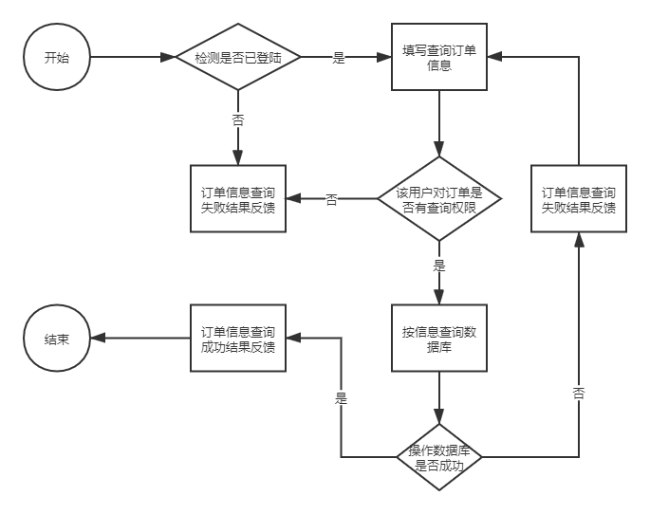

根据流程图得出流图：



基本测试路径：

1. 1->3
2. 1->2->3
3. 1->2->4->2
4. 1->2->4->5->6

测试用例：

|  |  |  |  |
| --- | --- | --- | --- |
| 序号 | 测试路径 | 测试用例 | 结果 |
| 1 | 1->3 | 用户未登录。 | 订单信息查询权限获取失败。 |
| 2 | 1->2->3 | 用户已登录，用户无任何订单操作权限。 | 订单信息查询失败反馈。 |
| 3 | 1->2->4->2 | 用户已登录，用户拥有订单操作权限，数据库查询失败。 | 订单信息查询失败反馈：数据库查询失败。 |
| 4 | 1->2->4->5->6 | 用户已登录，，用户拥有订单操作权限，数据库查询成功。 | 成功完成订单信息查询，返回订单信息。 |

## 3.3 组装测试

采取自顶向下的集成方式，从主控模块开始,按照软件的控制层次结构,以深度优先策略,逐步把各个模块集成在一起。

按设计要求把通过单元测试的各个模块组装在一起，测试各模块之间的连接组合功能是否按照需求完成，以便发现与接口有有关的各种错误

* 组装测试顺序

1.注册/登录模块

2.资源发布模块

3.资源信息查询模块

4.资源信息修改模块

5.资源订购模块

6.订单信息查询模块

7.订单审批模块

* 组装测试步骤

1. 以主控模块作为测试驱动模块,开始进行组装测试
2. 依据深度优先的集成策略,每次只组装单一模块;
3. 每集成一个模块立即测试一遍;
4. 每组测试完成后,组装下一个模块;
5. 为避免引入新错误,须不断进行回归测试(即全部或部分地重复已做过的测试)。

从第二步开始,循环执行上述步骤,直至整个程序结构构造完毕。

## 3.4 其他测试➢

### 3.4.1 功能需求测试

1 . 进行有效性测试（黑盒测试）

有效性测试是在模拟的环境（可能是就是开发的环境）下，运用黑盒测试的方法，验证所测试件是否满足需求规格说明书列出的需求。首先制定测试计划，规定要做测试的种类，还需要制定一组测试步骤，描述具体的测试用例。通过实施预定的测试计划和测试步骤，确定软件的特性是否与需求相符，确保所有的软件功能需求都能得到满足，所有的软件性能需求能达到，所有的文档都是正确且便于使用。

测试步骤（从上到下依次进行）

客户端

用户A

|  |  |
| --- | --- |
| 测试用例 | 结果 |
| 输入正确登录信息 | 成功登录 |
| 资源发布 | 成功发布资源 |
| 审批B发起的资源订购订单1并确认订单1 | 成功完成订单1确认 |
| 审批B发起的资源订购订单1并确认发货 | 成功完成订单1状态修改 |
| 订购B发布的资源 | 成功发起资源订购请求 |
| 取消上一步发起的订单2 | 成功取消订单2订购请求 |
| 查询我的订单1 | 查询成功返回订单状态：已完成 |

用户B

|  |  |
| --- | --- |
| 测试用例 | 结果 |
| 输入正确登录信息 | 成功登录 |
| 资源发布 | 成功发布资源 |
| 订购A发布的资源 | 成功发起资源订购请求 |
| 查询我的订单1 | 查询成功返回订单状态 |
| 审批资源订购订单1并确认收获 | 成功完成订单1状态修改 |
| 审批A发起的资源订购订单2并确认订单2 | 确认失败：用户已取消订单 |
| 查询我的订单1 | 查询成功返回订单状态：已完成 |

2. 软件配置审查

在确认测试的过程，应当严格遵守用户手册和操作手册中规定的使用步骤，记录发现的遗漏和错误，并且适当地补充和改正。

### 3.4.2 性能需求测试

1、时间特性：确认逻辑正确，使用黑盒测试法不断检测，确保响应时间可以在用户可接受

的范围内。

测试方法如下：

分别登录不同的用户同时发布资源/发起订单，测试目标用户看到这些资源/订单所需要的时间，看对用户是否友好，争取达到需求分析要求的 3-5 s 时间

2、适应性：

测试方法如下：

（1）分别使用无线网页端和带网线的客户端进行交互，看是否具有基本一致性

（2）分别使用 windows,mac,linux 等系统进行交互，查看该系统的跨平台性。

## 3.5整体功能测试：

### 3.5.1 UI测试：

1.定义：UI 测试是指测试用户界面的风格是否满足客户要求，文字是否正确，页面是否美观，文字，图片组合是否完美，操作是否友好等等。

## 3.6 系统测试

### 3.6.1 恢复测试

采用各种办法使系统发生以下故障：

（1）软件在使用过程中所使用的计算机突然断电或者计算机系统突然崩溃

（2）软件出现不可预测的 BUG

（3）软件使用过程网络连接断开

基于（1）（2）两点的故障，检测软件是否能够实时保护数据并存储，做到数据不因故障而丢失对于故障（3），检测软件是否能检测到异常的连接断开并能尝试重连或给出错误信息。

### 3.6.2 安全测试

检查系统对非法侵入的防范能力。测试人员假扮非法入侵者，采用各种办法试图突破防线获取服务器端数据。验证是否对账户信息进行经过加密后传输与存储，保证安全性的设计，使非法侵入的代价超过信息价值。

### 3.6.3 强度与性能测试

迫使系统在异常的资源配置下运行，检查系统对异常情况的抵抗能力。对高并发等系统压力较大的情况，保证系统能够正常运行。

# 4.测试暂停标准和再启动要求

1.软件系统在进行单元、集成、确认、系统、安装、验收测试时，发现一级错误、二级错误暂停测试返回开发。

2.软件项目需暂停以进行调整时，测试应随之暂停，并备份暂停点数据。软件项目在其开发生命周期内出现重大估算，进度偏差，需暂停或终止时，测试应随之暂停或终止，并备份暂停或终止点数据。 ➢

3.如有新的项目需求，则在原测试计划下做相应的调整。 ➢

4. 若开发暂停，则相应测试也暂停，并备份暂停点数据。

5.若项目中止，则对已完成的测试工作做测试活动总结。项目再启动时，测试进度重新安排或顺延。

# 5. 测试任务和进度

|  |  |  |  |
| --- | --- | --- | --- |
| **测试阶段** | **测试任务** | **人员分配** | **时间分配** |
| **1** | **单元测试** | **马骁/张赫** | **1-2天** |
| **2** | **组装测试** | **邢思洋/郑启俊** | **1-2天** |
| **3** | **其他测试** | **待定** | **1-2天** |
|  |  |  |  |

# 6. 测试提交物

* 测试计划
* 基本测试路径 ➢
* 测试用例 ➢
* 预期测试结果
* 测试结果➢
* 测试小结 ➢
* 测试分析报告

# 7 小组分工

|  |  |
| --- | --- |
| 张赫 | 负责初步测试和单元测试的书写 |
| 郑启俊 | 负责组装测试的书写 |
| 马骁 | 负责单元测试文档的书写 |
| 邢思洋 | 负责其余测试文档的书写 |